Министерство науки и высшего образования Российской Федерации
Федеральное государственное автономное образовательное учреждение
высшего образования
Национальный исследовательский ядерный университет «МИФИ»
Саровский физико-технический институт – филиал НИЯУ МИФИ
Физико-технический факультет
Факультет информационный технологий и электроники
Кафедра философии и истории
VIII Саровские молодежные чтения
Всероссийская научно-практическая студенческая конференция
«Ядерный университет и духовное наследие Сарова»
27, 28, 30 ноября, 1 декабря 2023 г.
XХХVI студенческая конференция по гуманитарным и социальным наукам СарФТИ НИЯУ МИФИ
XVI студенческая онлайн-конференция по истории СарФТИ НИЯУ МИФИ
«Ядерный университет и духовное наследие Сарова»
28 ноября, 1 декабря 2023 г.
Повседневная жизнь советских людей в 1945 - 1953 гг.
Доклад:
студентов группы ЭП22
А. Леонтьева (руководитель)
Студентов группы ДП22
А. Кожевникова, Н. Модянов
Преподаватель:
кандидат исторических наук, доцент
О.В. Савченко

Саров-2023
Аннотация.
В нашем докладе рассматривается повседневная жизнь советских людей в 1945-1953 гг.
Нами были изучены основные составляющие жизни советских людей: одежда, питание, жильё, досуг. Для этого нами были изучены статьи экспертов, посвящённые жизни советских людей. И события, сопутствовавшие этому времени, как денежная реформа, смерть И. В. Сталина.
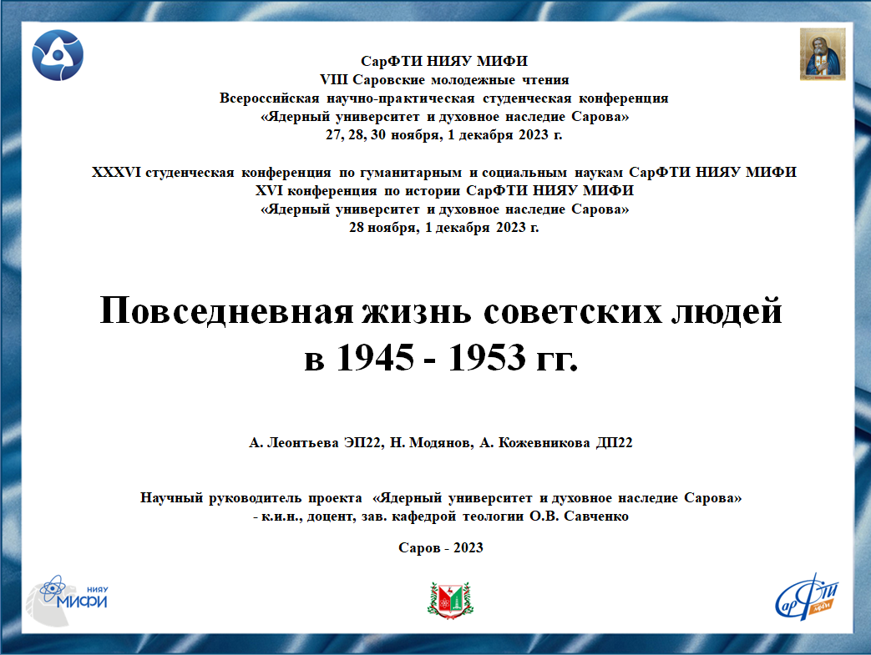
Слайд 1
Добрый день!
Мы представляем доклад о повседневной жизни и деятельности советских людей в 1945 – 1953 гг.
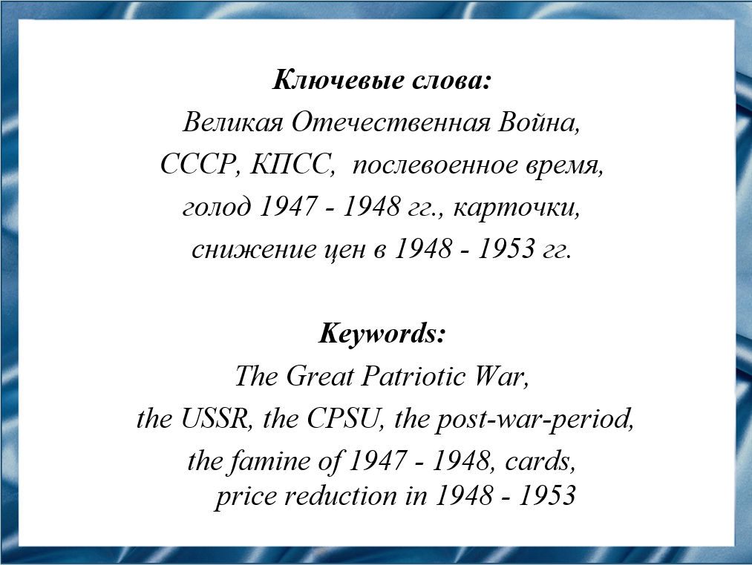

Слайд 2
Завершение Великой Отечественной войны стало огромным облегчением для жителей СССР, но одновременно поставило перед правительством страны ряд неотложных задач. Вопросы, решение которых было отложено на время войны, теперь нужно было решить срочно. Кроме этого, властям было необходимо обустроить демобилизированных красноармейцев, обеспечить социальную защиту жертв войны и восстановить разрушенные хозяйственные объекты на западе СССР.
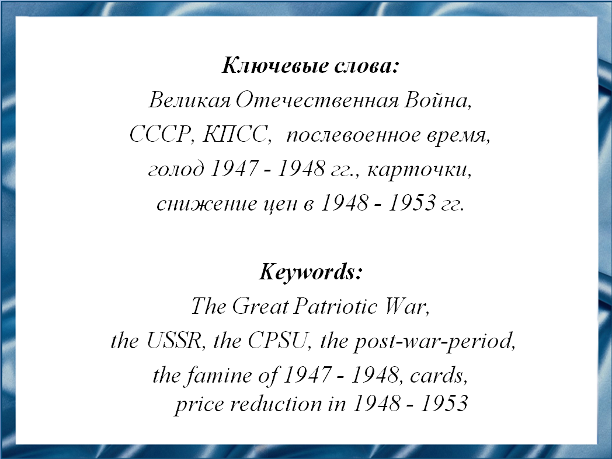
Слайд 3
Цель нашего доклада рассмотреть повседневную жизнь советских людей в 1945 – 1953 гг.
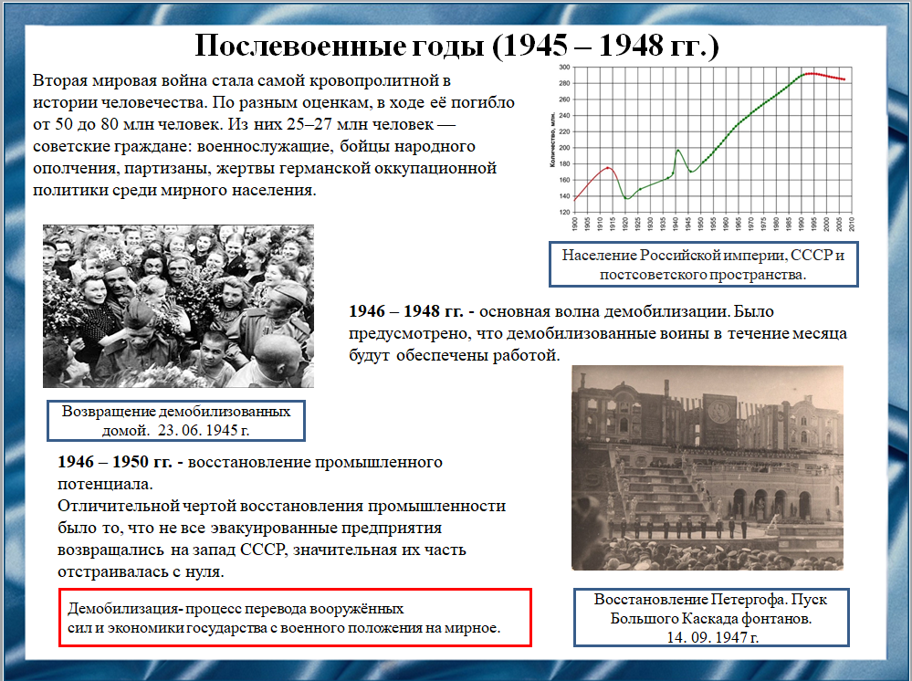
Слайд 4
После окончания Великой Отечественной войны, Советский Союз приобрел статус ведущей мировой державы.
Главной задачей послевоенного периода, стало восстановление разрушенной экономики. В марте 1946 года Верховный Совет СССР принял план реконструкции и восстановления народного хозяйства.
Началась демилитаризация экономики и модернизация военно-промышленного комплекса. Приоритетной областью была объявлена тяжелая промышленность, главным образом машиностроение, металлургия, топливно-энергетический комплекс.
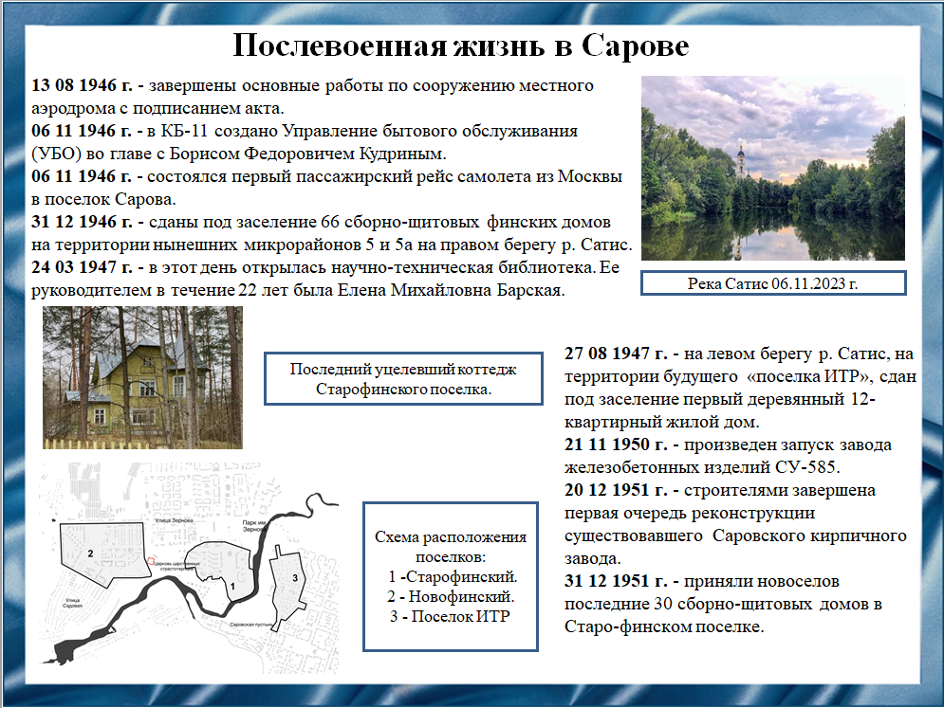
Слайд 5
История нашего города начинается в рассматриваемый период, после войны правительство СССР приняло решение о размещении КБ-11 в поселке Сарова. Одной из первостепенных задач стало строительство здесь жилья для научных работников, специалистов и рабочих, прибывавших на объект из разных областей страны. Эта задача нашла свое нестандартное решение. Союзница Германии во второй мировой войне, Финляндия, как и другие страны гитлеровской коалиции, была обязана выплачивать Советскому Союзу компенсации за причиненный войной ущерб. Советское правительство приняло предложение финской стороны о поставке в СССР в счет репараций сборно-щитовых деревянных жилых домов. Первая сотня их была направлена в КБ-11. К концу декабря 1946 года на правом берегу реки Сатис образовался так называемый финский поселок. В 1947 году на левом берегу реки было развернуто строительство деревянных двухэтажных жилых домов и коттеджей для научных и инженерно-технических работников. Этот район и до сих пор сохранил в обиходе название «поселок ИТР».
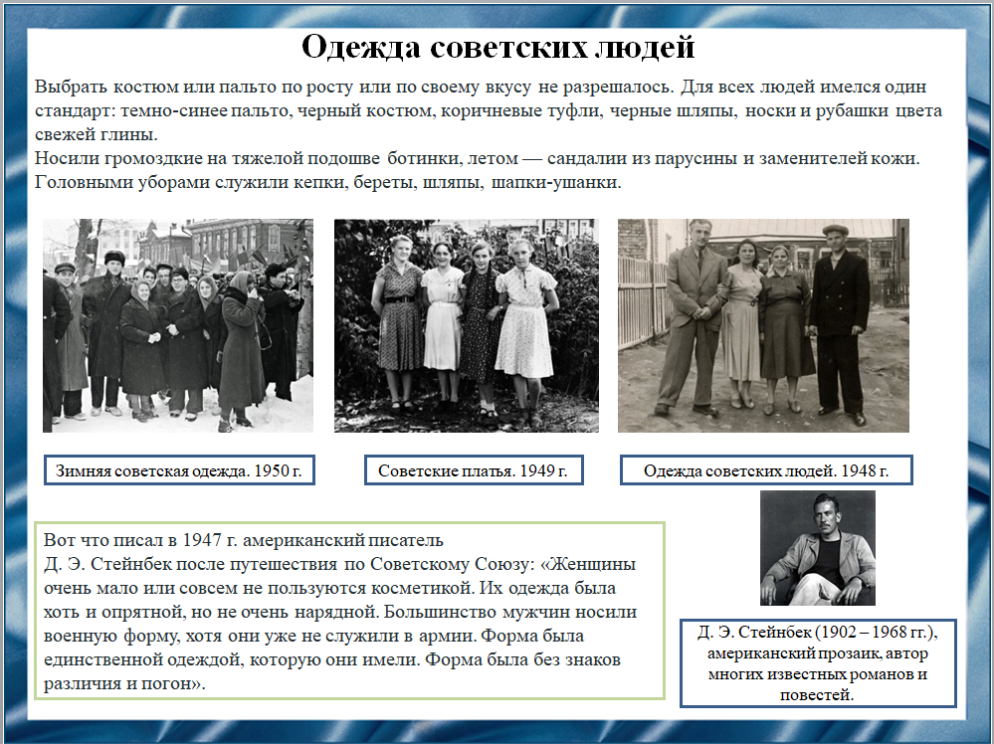
Слайд 6
Одевались в те времена просто. Сначала мужчины донашивали военную форму, а затем постепенно стали переходить на прямые пиджаки с квадратными широкими плечами и сравнительно широкие брюки с манжетами. Пальто шили длинные (зимние отделывали каракулем и цигейкой). Помимо прочего в моду вошли кожаные пальто. Очень распространенной вещью молодежного мужского гардероба были курточки с контрастной кокеткой и несколькими карманами, еще с 1940-х гг. получившие в народе название «хулиганки».
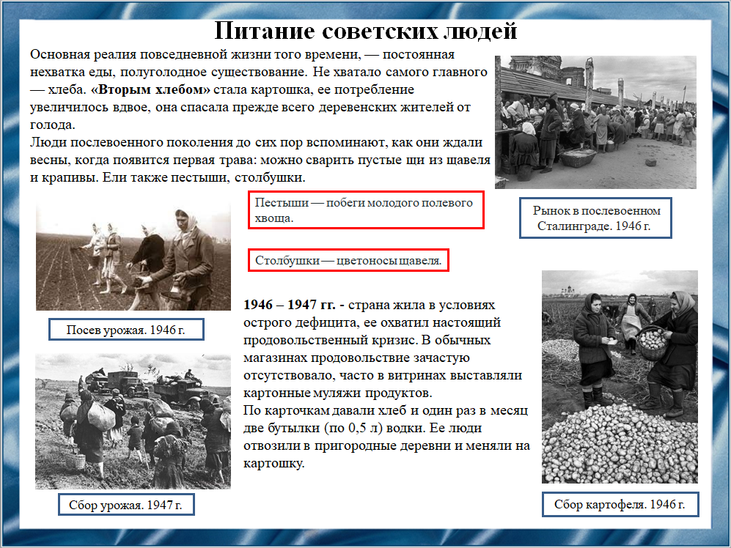
Слайд 7
Меню так же было не разнообразным. «Вторым хлебом» стала картошка, ее потребление увеличилось вдвое, она спасала прежде всего деревенских жителей от голода тертой сырой картошки, обваленной в муке или сухарях, пекли лепешки. Использовали даже мерзлую картошку, которая оставалась на зиму в поле. Ее доставали из земли, кожуру снимали и в эту крахмалистую массу добавляли немного муки, травы, соли (если она была) и жарили лепешки.
Один трудодень (единица учета труда в колхозе), заработанный колхозником, приносил ему меньше продуктов, чем средний горожанин получал по продовольственной карточке. Колхознику надо было работать и откладывать все деньги целый год, чтобы он мог купить самый дешевый костюм.
В это же время стали открывать коммерческие магазины, где продавались даже деликатесы и сладости, но они были «не по карману» простым рабочим.
Нормированное снабжение и услуги коммерческой торговли не могли избавить людей от продовольственных трудностей. Большинство горожан жили впроголодь.
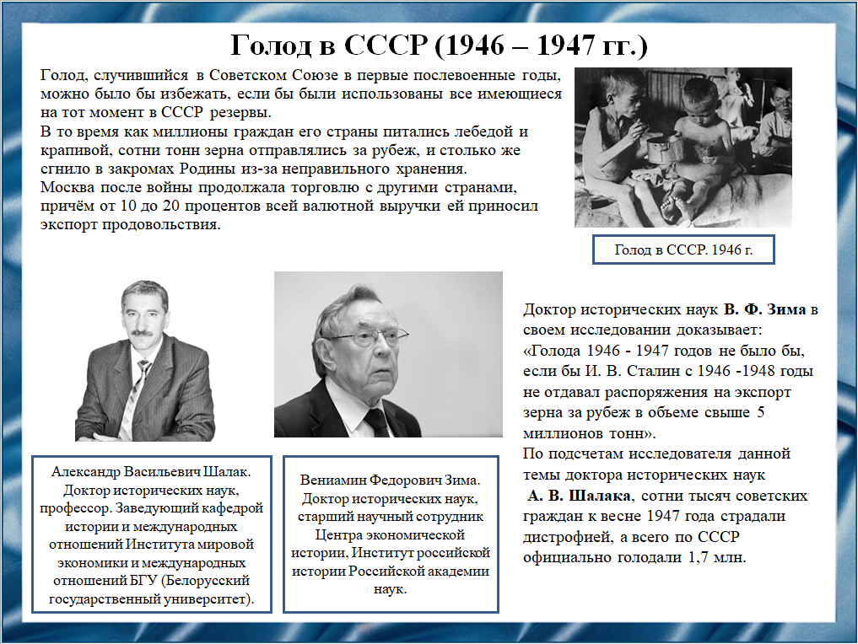
Слайд 8
Можно назвать несколько причин возникновения голода в СССР. Послевоенное сельское хозяйство находилось в плачевном состоянии, многие деревни и села война полностью уничтожила. Сорок шестой год вдобавок оказался засушливым, удалось собрать зерна на четверть меньше довоенного уровня. Руководствуясь политическими соображениями, советские власти во время голода продолжали вывозить хлеб за границу. Вдобавок, невзирая на очень неблагоприятную ситуацию с питанием, СССР занимался созданием стратегического зернового резерва: Советский Союз запасался хлебом, «если завтра война». Налоговое бремя на граждан увеличилось, тогда как уровень оплата труда при росте цен снизился.
К весне 1946 года кончились запасы зерна, которым снабжались города СССР. Госрезерв И. В. Сталин трогать запретил.
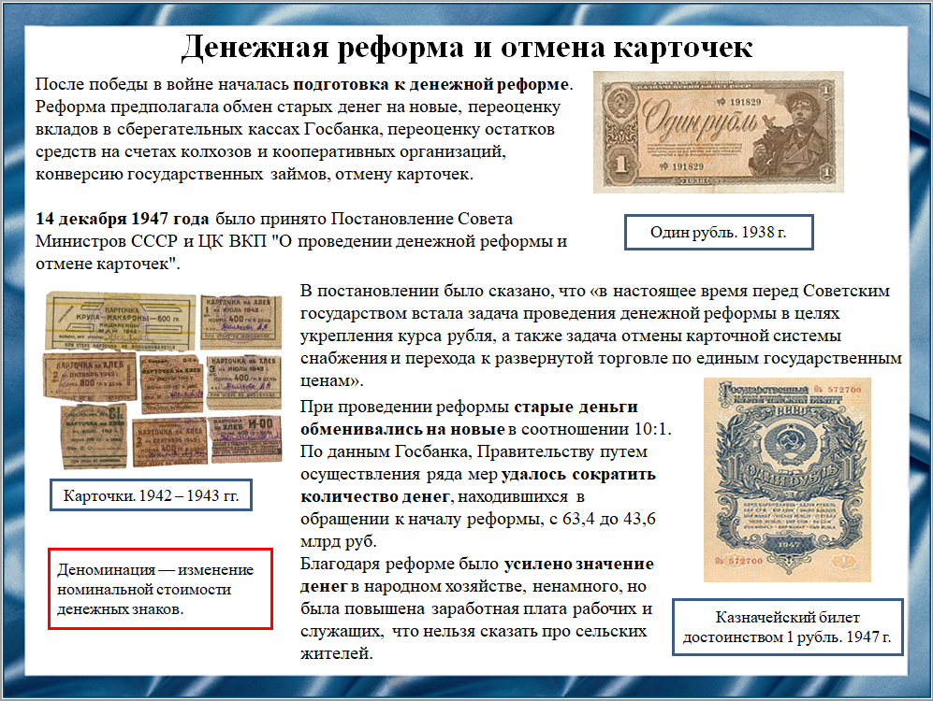
Слайд 9
Важно отметить денежную реформу, которая была проведена в форме деноминации и конфискации. Одновременно с денежной реформой была отменена карточная система снабжения продовольственными и промышленными товарами. В то же время, новые единые цены взамен старых колхозных, коммерческих и пайковых были снижены не пропорционально, в отличие от реформы 1961 года, а в намного меньшем объеме, либо не снижались вовсе, а были повышены. По номиналу были обменяны только вклады в сберкассах в объёме до 3000 рублей. В ходе реформы обмен наличных денег проводился в течение одной недели, в отдалённых районах Крайнего Севера— в течение двух недель. По истечении срока обмена старые банкноты утратили силу. Реформа привела к значительному уменьшению денежной массы в экономике, а также серьёзно ударила по уровню потребления советских людей.
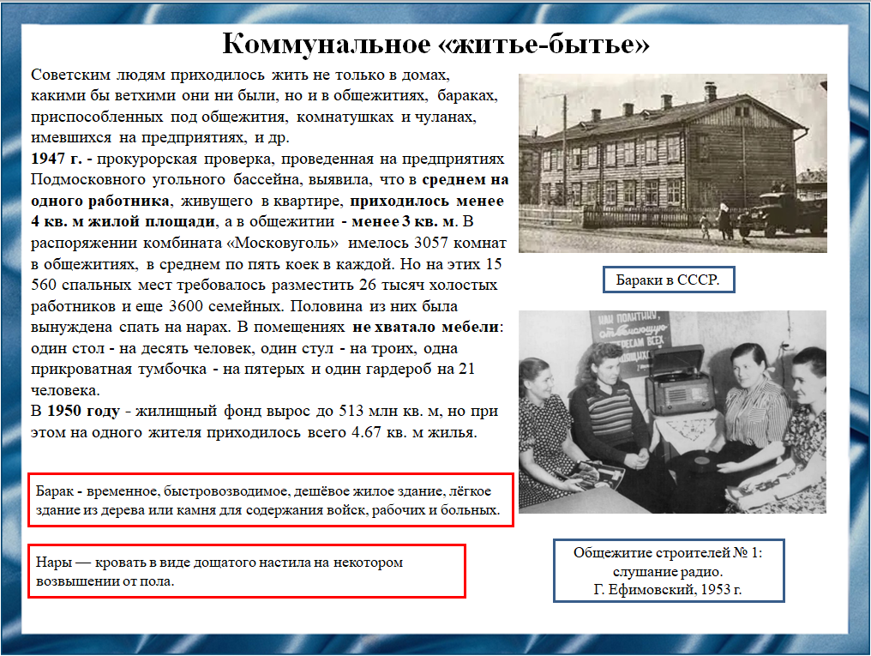
Слайд 10
После войны сложилась трудная ситуация, когда предприятия промышленности не могли развиваться и увеличивать темпы строительства жилья из-за нехватки рабочей силы и в то же время не могли расширить штат работающих, так как людям негде было жить: особенно это касалось молодого поколения, прибывшего в город в поисках работы из сельской местности. Скученность, отсутствие элементарных удобств не могли не усложнять повседневность людей, создавая ситуацию, когда простые вещи требовали значительных усилий.
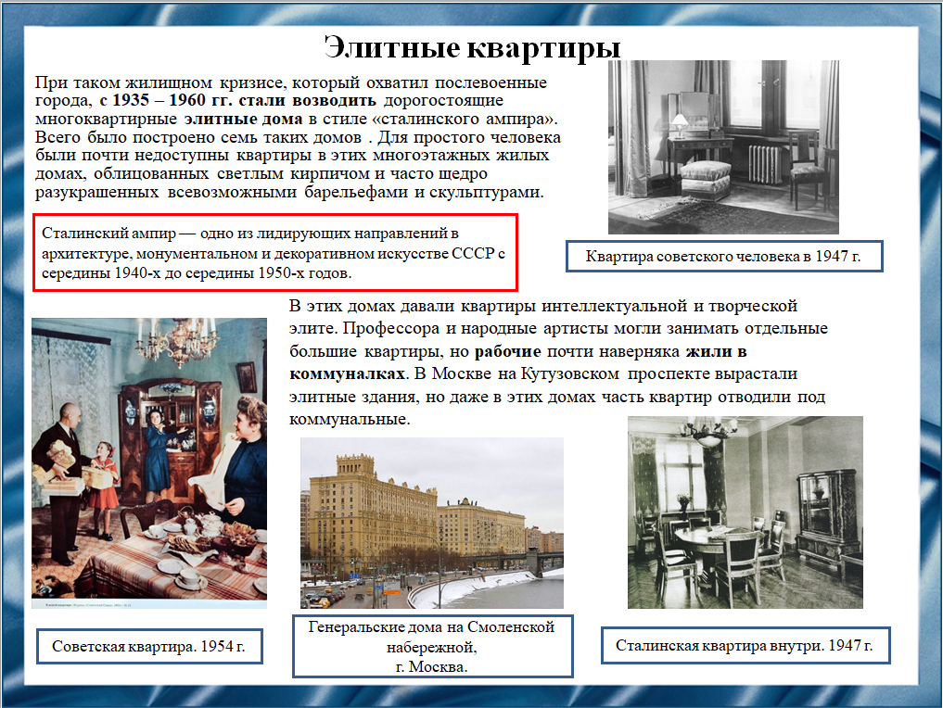
Слайд 11
В домах сталинского ампира обычно небольшой подъезд, в них отсутствовал лифт для грузов, но была установлена газовая колонка. Сначала мусоропроводы располагали прямо в квартирах, затем их дислоцировали по одному на каждом этаже. Квартиры изнутри были обложены специальным материалом наподобие гипсокартона. Типичное помещение – это квартиры без холла с длинным коридоров, справа и слева по нему – двери в комнаты. Четырех и даже пятикомнатные площади в сталинках – не редкость. Считалось, что «трешка» — это вариант для рабочих «сталинок», в престижных домах комнатность увеличивалась.
Большинство же граждан СССР довольствовались самыми простыми, часто даже самодельными, предметами мебели.
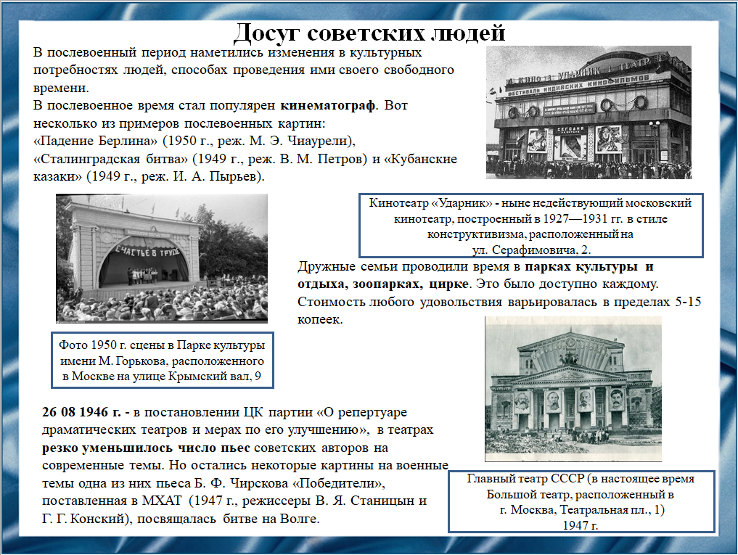
Слайд 12
В период 1946 – 1970 гг. возросли временные затраты людей на осуществление культурно - досуговой деятельности. Происходило расширение ее общественно организованных форм. В структуре досуга повысилась доля занятий интеллектуального содержания. Новым явлением было повышение интереса людей к разного рода любительским занятиям. Эта тенденция обнаружила себя с середины 50-х гг. и в дальнейшем постепенно набирала темпы. Самое крупное добровольное общество спортсменов в стране «Спартак». В послевоенное время организация объединила работников легкой и пищевой промышленности, торговли, гражданской авиации, просвещения, автотранспорта, культуры и здравоохранения, насчитывая в рядах своих членов около полумиллиона человек. Будущие инженеры собирались в кружках юных техников. Любители животных посещали общества биологов, активничали в обществах защиты питомцев. При школах имелись музыкальные коллективы. Большой популярностью пользовались техклубы, преподающие радиоэлектронику, автоматику, телемеханику и даже космонавтику.

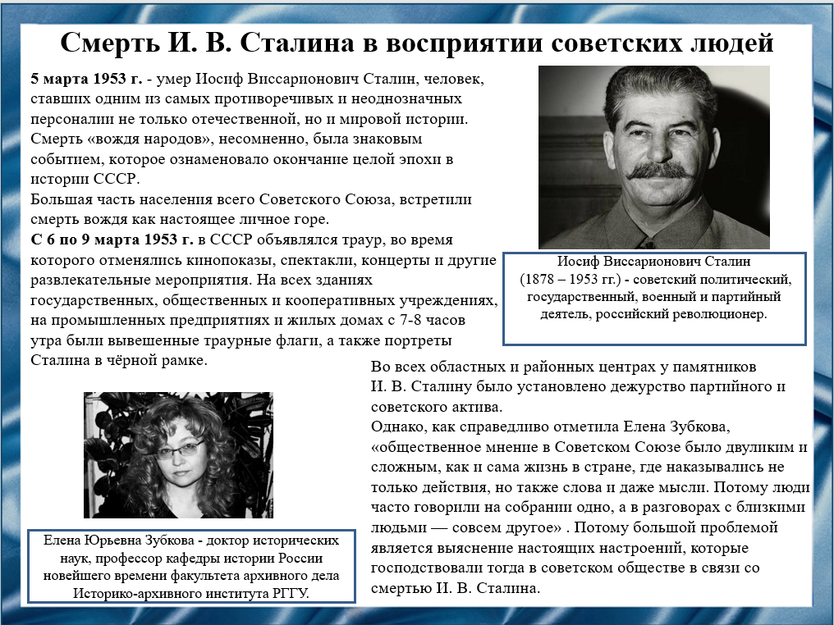
Слайд 13
Именно на конец 40-х — начало 50-х гг. ХХ века пришёлся апогей «культа личности» И. В. Сталина. Государство поддерживало массовую веру населения в вождя, укрепляя таким образом авторитет советской власти.
Наиболее ярким примером «культа» в послевоенное время стали торжества в честь 70-летия И. В. Сталина, которые прошли с большим размахом по всему Советскому Союзу. Во всех крупных и малых городах проводились праздничные мероприятия: митинги, концерты, конференции и встречи.
После смерти И. В. Сталина во всех союзных республиках СССР были подготовлены траурные мероприятия. Во многие советские и государственные органы приходили сотни писем с соболезнованиями жителей СССР.
Таким образом, смерть И. В. Сталина стала одним из наиболее значительных событий того времени. С его смертью завершилась целая эпоха, которая, с одной стороны, вместила в себя грандиозные достижения в промышленности и образовании, победу над фашизмом, преобразование СССР в сверхдержаву, но, с другой стороны, именно в данный период достигли своего апогея массовые политические репрессии, а политический режим приобрёл яркие черты тоталитарного государства.
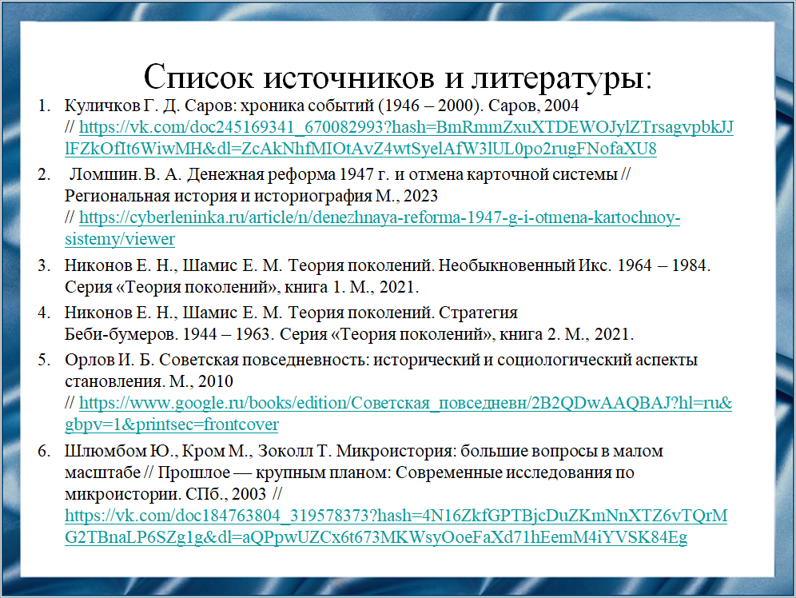
Слайд 14
Наш доклад основывается на данных источниках и литературе:
- Зима В. Ф. Голод в СССР 1946 – 1947 годов: происхождение и последствия. М., 1996 //
https://knigogid.ru/books/1912860-golod-v-sssr-1946-1947-godov-proishozhdenie-i-posledstviya-monografiya/toread/page-5
- Куличков Г. Д. Саров: хроника событий (1946 – 2000). Саров, 2004 // https://vk.com/doc245169341_670082993?hash=BmRmmZxuXTDEWOJylZTrsagvpbkJJlFZkOfIt6WiwMH&dl=ZcAkNhfMIOtAvZ4wtSyelAfW3lUL0po2rugFNofaXU8
- Ломшин. В. А. Денежная реформа 1947 г. и отмена карточной системы // Региональная история и историография М., 2023 // https://cyberleninka.ru/article/n/denezhnaya-reforma-1947-g-i-otmena-kartochnoy-sistemy/viewer
- Никонов Е. Н., Шамис Е. М. Теория поколений. Необыкновенный Икс. 1964 – 1984. Серия «Теория поколений», книга 1. М., 2021.
- Никонов Е. Н., Шамис Е. М. Теория поколений. Стратегия Беби-бумеров. 1944 – 1963. Серия «Теория поколений», книга 2. М., 2021.
- Орлов И. Б. Советская повседневность: исторический и социологический аспекты становления. М., 2010 // https://www.google.ru/books/edition/Советская_повседневн/2B2QDwAAQBAJ?hl=ru&gbpv=1&printsec=frontcover
- Шалак А. В. К оценке масштаба голода 1946 – 1947 гг. // Историко – экономические исследования. М., 2009 //
http://www.sgal.bgu.ru/pub.aspx?id=17450
- Шлюмбом Ю., Кром М., Зоколл Т. Микроистория: большие вопросы в малом масштабе // Прошлое — крупным планом: Современные исследования по микроистории. СПб., 2003 // https://vk.com/doc184763804_319578373?hash=4N16ZkfGPTBjcDuZKmNnXTZ6vTQrMG2TBnaLP6SZg1g&dl=aQPpwUZCx6t673MKWsyOoeFaXd71hEemM4iYVSK84Eg
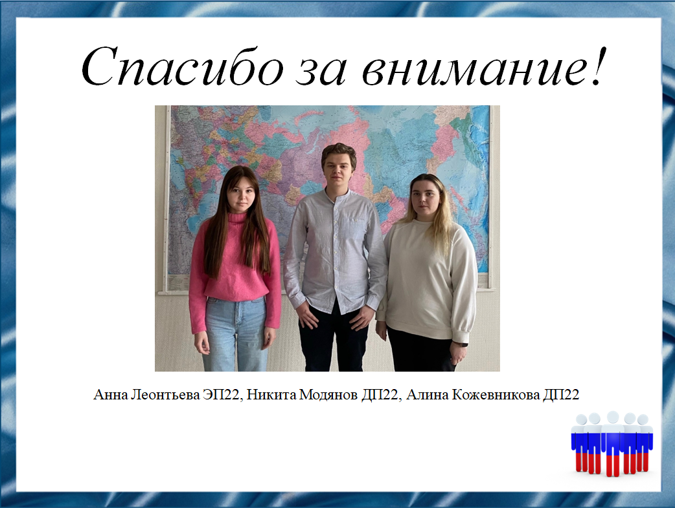

Слайд 15
Спасибо за внимание!

Резюме для СМИ
В нашем докладе рассмотрены основные составляющие жизни советских людей в 1945 – 1953 гг. Главной задачей послевоенного периода, стало восстановление разрушенной экономики. Основная реалия повседневной жизни того времени, - постоянная нехватка еды, полуголодное существование. Одновременно с денежной реформой была отменена карточная система снабжения продовольственными и промышленными товарами. В 1950 году жилищный фонд вырос до 513 млн кв. м, но при этом на одного жителя приходилось всего 4.67 кв. м жилья.

